Deckblatt zum Lesetagebuch

Buchtitel eintragen

☞ Gestalte ein ansprechendes Cover, das zum Buch passt!

Gebrauchsanweisung für das Lesetagebuch:

Mit dem Lesetagebuch fertigst du zu der Lektüre dein persönliches Buch an. Es ist dein Tagebuch und soll mit deinen Ideen gefüllt werden!
Dein Lesetagebuch hilft dir ...
- deine Eindrücke, Gedanken und Ideen festzuhalten
- deine Meinung über das Gelesene in Worte zu fassen
- dich an einzelnen Stellen des Buches einzumischen
- dich später einmal an den Inhalt und die Personen des Buches zu erinnern
Du kannst in deinem Lesetagebuch...
- aufschreiben, was du beim Lesen gedacht oder gefühlt hast;
- Textstellen notieren, die du besonders lustig, traurig, spannend oder überflüssig findest;
- an geeigneten Stellen im Buch den Text weiterschreiben;
- Personen des Buches zeichnen;
- mit einer Person des Romans ein Interview führen;
- ein Kapitel in einen Comic umwandeln;
- an eine Person des Romans einen Brief verfassen;
- aus der Sicht einer Person des Romans einen Tagebucheintrag oder einen Brief entwerfen;
- aus einzelnen Textstellen eine Bildergeschichte oder einen Comic gestalten;
- wichtige Zusatzinformationen oder Erläuterungen einfügen (Lexikon-Definitionen, Fremdworterklärungen ...);
- passende Zeitungsausschnitte einkleben und mit einem kurzen Kommentar versehen, inwiefern der Ausschnitt zum Roman passt;
- mit Landkarten arbeiten
- Texte aufnehmen und als Datei auf einem Stick beilegen
- oder...
Was fällt dir sonst noch ein? Nur Mut, alles ist erlaubt!!!!
Es gibt viele Möglichkeiten, etwas zu einem Kapitel zu schreiben. Wichtig ist, dass du die METHODEN wechselst. Deiner Phantasie sind keine Grenzen gesetzt!

Pflichtaufgaben:

Du musst…
- ein Cover entwerfen (=Deckblattgestaltung, dazu kannst du das gelbe Papier nehmen)
- einen Klappentext schreiben (=Buchrückseite)
- regelmäßig Notizen zum Leseprozess anfertigen (Fragen, persönliche Eindrücke, Ideen, Querverweise auf ähnliche Situationen im Text, Lesezeit in Minuten/Stunden)
- bestimmte Szenen stichwortartig zusammenfassen (=Lesezettel)
- dich mit einer Romanfigur beschäftigen (=Rollenpatenschaft)
- einen Traum deiner Lieblingsfigur entwerfen
Tipps:
- Beginne jede Eintragung mit der Kapitelüberschrift.
- Jeder "Artikel", den du schreibst, sollte das Datum der Eintragung haben! Nimm eine besondere Farbe, wenn du etwas wörtlich aus dem Buch abschreibst. Schreibe die Seitenzahl aus dem Buch unter das Abgeschriebene! Kennzeichne es als Zitat!
- Unterstreiche, was du besonders wichtig findest.

Bewertung:
Ein gut geführtes Lesetagebuch benötigt Zeit und kostet Mühe. Es bietet aber viel Platz für eigene Ideen und Überlegungen. Ich möchte eure Lesetagebücher deshalb auch entsprechend bewerten. Wenn eure Lesetagebücher fertig sind, bekommt ihr dafür eine Note. Diese zählt soviel wie eine Klassenarbeit. Ich werde auf folgende Punkte achten:
  - Inhalt der Beiträge (gut überlegt, Thema berücksichtigt)
  - Originalität der Ideen
  - Form und Sauberkeit
  - Gestaltung (gelungene und passende Zeichnungen, äußere Gestaltung)
  - Vielfalt der Methoden (z.B. Brief, Tagebucheintrag, Gedicht, Zeichnungen, etc.)
  - Sprachliche Richtigkeit (Rechtschreibung, Zeichensetzung, Ausdruck, ...)

Ich wünsche dir beim Führen deines
Lesetagebuches viel Spaß!

Klappentext, Brief, Tagebucheintrag... Wie schreibe ich sowas bloß?


Was ist ein Klappentext?

Klappentexte nennt man Texte, die auf der Rückseite oder Innenseite eines Buches stehen. Sie sind immer im PRÄSENS verfasst. Hier wird der Inhalt des Buches knapp wiedergegeben, das Ende wird aber nicht verraten, um die Spannung des Lesers und der Leserin zu halten!
Achte darauf, dass du nicht jede Kleinigkeit in den Klappentext aufnimmst, sondern nur die wichtigen Informationen. Ziel ist es, dass du den Leser neugierig machst. Er soll das Buch lesen wollen.

Der Tagebucheintrag und der Brief

Bei Tagebucheinträgen und Briefen wird eine Beschreibung dessen gegeben, was passiert (= äußere Handlung). Der Schreiber und die Schreiberin werden sich außerdem über Gefühle klar, legen sich selbst oder einem anderen für das Tun Rechenschaft ab und überlegen Vor- und Nachteile. Es kommt zu einer Entscheidung (= innere Handlung).

Was musst du tun, wenn du einen Tagebucheintrag oder Brief verfasst?

- Das Ziel ist, dass du zeigst, wie gut du den Originaltext verstanden hast: Warum handeln die Figuren so und nicht anders? Was könnten sie bei ihrem Verhalten gedacht haben? Beachte, dass du den Text nicht einfach nacherzählst!
- Du musst dich in die Figur hineinversetzen und aus ihrer Sicht (=Perspektive) schreiben.
- Der Verlauf der Handlung ist durch den Originaltext vorgegeben. Du darfst darüber hinaus Szenen hinzufügen, eine Vorgeschichte entwerfen oder den Schluss erweitern. Allerdings musst du dabei immer folgende Fragestellung im Auge behalten: Passt das Original zu meinem erfundenen Text und wird das Verhalten der Figur dadurch deutlicher?
- Verliere den Bezug zum Originaltext nicht. Greife einzelne Textpassagen auf (z.B. wichtige Situation, die Aussage einer Figur...) und erläutere sie aus der Sicht der schreibenden Figur. An vielen Stellen gibt der Text gar keine Informationen (sog. Leerstellen) – solche Stellen bieten sich natürlich an, um sie aus Sicht der Figur zu füllen.
- Bitte schreibe in korrektem Deutsch, achte auf den Satzbau, die Rechtschreibung und Grammatik!
- Dein Brief oder Tagebucheintrag ist dann gut gelungen, wenn man in die Figur hineinblicken kann und das Verhalten der Figur besser versteht!


Lesezettel zum Roman

Kapitel - Seitenangaben | Ort | Personen | Verlauf der Handlung (Stichworte!)
Kapitel - Seitenangaben | Ort | Personen | Verlauf der Handlung (Stichworte!)



Rollenpatenschaft

Wie stellst du dir deine Figur vor?

Platz für ein Foto, eine Zeichnung oder...
Name:

Auftritt in folgenden Kapiteln:

Erster Eindruck von der Figur:

Alter:

Herkunft:

Aussehen, Kleidung:

Verhaltensweisen:

Weitere Möglichkeiten:

- Welche innere Einstellung hat die Figur zum Geschehen?
- Wie ist das Verhältnis zu den anderen Figuren? (Wen mag sie, wen nicht?)
- Verändert sich die Figur im Verlauf der Handlung?
- Vollzieht sie eine Entwicklung?
Davon träumt meine Lieblingsfigur

Deine Lieblingsfigur hat einen Traum. Lass sie an irgendeiner Stelle im Buch träumen. Schreibe in die Traumwolken, was sie träumen könnte...

S. ____

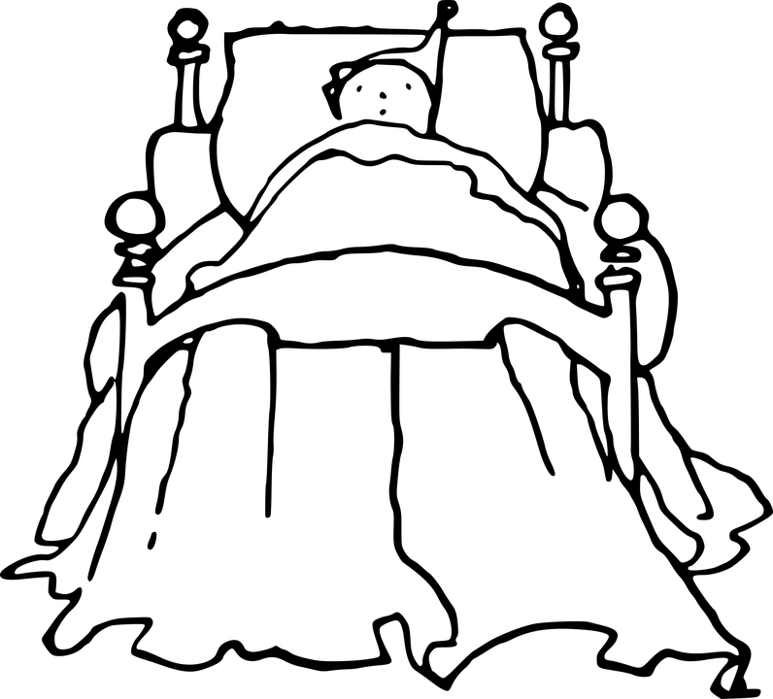
Bewertung des Lesetagebuches

Name:

Pflichtaufgaben: |  | Mögl.  Pkt. | Erreichte Punkte
Cover | Wurde das Cover ansprechend gestaltet und hat Bezug zum Text? | 4
Klappentext | Ist der Inhalt des Buches im Klappentext richtig wiedergegeben. Wurde er im Präsens geschrieben? | 4
Lesezettel | Sind die Kapitel auf dem Lesezettel knapp zusammengefasst und im Präsens gehalten? Wird auf das Wesentliche eingegangen und werden Zitate vermieden? | 4
Notizen | Wurden Notizen zum Leseprozess, Fragen, persönliche Eindrücke und/oder Ideen aufgeschrieben? | 4
Rollenpatenschaft | Ist die Figur richtig beschrieben und wurde auf die wichtigsten Eigenschaften eingegangen?  Wurde eine Figur ausgesucht, die sich während der Handlung entwickelt? Wurde die Entwicklung dargestellt? Wurde auf das Verhältnis zu den anderen Figuren eingegangen? Wurde ein Bild der Figur angefertigt/ausgesucht? | 6
Traum der Lieblingsfigur | Wurde die Perspektive richtig wiedergegeben (Ich-Perspektive)? Ist der Bezug zum Text vorhanden? Wurden Leerstellen sinnvoll ausgefüllt? Ist der Traum der Figur realistisch? | 6
Führung des Lesetagbuches:
 | Schwierigkeitsgrad der Aufgaben, Arbeitsaufwand (bei der Materialbeschaffung) | 2
 | Waren die Methoden abwechslungsreich? Sind die Ideen originell? | 3
 | Wurde auf Form und Sauberkeit geachtet? Wurde das Lesetagebuch gelungen und passend gestaltet? | 3
 | Ist die sprachliche Richtigkeit gegeben (R, Z, A, Sb)? | 6
 | Gesamtpunktzahl Pflichtaufgaben | 42
Zusatzaufgaben:
Wer die volle Punktzahl der Pflichtaufgaben erreicht, erreicht ein „sehr gut“ (1). Mit den Zusatzaufgaben kannst du (Punkt-)Defizite im Vorhergehenden ausgleichen!

Brief/Tagebucheintrag | Wird innere und äußere Handlung unterschieden? Wird ausreichend auf die Gefühle der Figuren eingegangen? Wird auf den Text Bezug genommen und werden Leerstellen sinnvoll gefüllt?
Interview | Ist die Konstellation der Gesprächspartner realistisch? Hat das Interview Bezug zum Text?
Ausgewählt: |  | Je 4
 | Gesamtpunktzahl Zusatzaufgaben
 | Gesamtpunktzahl Lesetagebuch

Liebe Eltern,

Ihr Kind erstellt zur Lektüre ________________________________ ein Lesetagebuch. In diesem setzt es sich mit dem Inhalt und den Figuren des Textes auseinander. Neben den Pflichtaufgaben kann jedes Kind frei entscheiden, was zusätzlich erarbeitet werden soll. Man kann schreiben, malen, dichten oder zusätzliche Informationen suchen. Anregungen finden die Kinder in der Vorlage, die ausgegeben wurde.

Wir werden das Buch gemeinsam erarbeiten, die Schülerinnen und Schüler haben im Unterricht sechs bis acht Stunden zusätzlich zur Verfügung, um ihr Tagebuch zu füllen. Die „klassischen“ Hausaufgaben entfallen in dieser Unterrichtseinheit, da zuhause am Lesetagebuch weiter gearbeitet werden soll. Bitte beachten Sie, dass die Arbeitszeit zu Hause maximal sechs Stunden betragen soll.

Das Lesetagebuch zählt wie eine Klassenarbeit.

Sollten Sie Fragen haben, melden Sie sich bitte.

Ich bin gespannt auf die Lesetagebücher und grüße Sie!
Die Bilder wurden pixabay.de entnommen und sind gemeinfrei.

https://pixabay.com/de/eule-vogel-buch-wise-natur-47526/
https://pixabay.com/de/detektiv-suche-mann-vergr%C3%B6%C3%9Fern-1424831/
https://pixabay.com/de/bett-schlafende-katze-kinder-1299479/

